Универзитет у Београду

Електротехнички факултет



Извештај

Неуралне мреже – Први пројектни задатак

Студенти:

Милић Јулиа 2018/0394

Милошевић Страхиња 2018/0555

Београд, 2021. година

Параметри коју су коришћени при изради пројекта:

A=5;

B=4;

F1=5;

F2=12;

P=2;

Q=8;

**1. Задатак – Решавање проблема регресије применом неуралне мреже**

Функција чију предикцију треба д аодредимо је следећа:

h(x)=A*sin(2πF1x)+B*sin(2πF2x);

Улаз у неуралну мрежу узимамо у опсегу од 0-3, зато што се приказују 3 периоде функције.

Излаз: y(x)=h(x)+s(x);

s(x)=std=0,2*min(A,B);

На следећој слици можемо видети приказ функција h(x)-црвена боја, y(x)-плава боја.

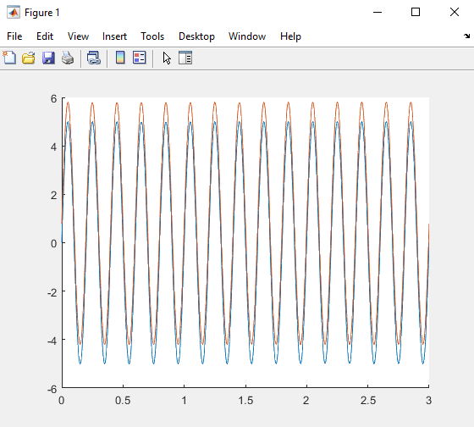

Прво смо поделили податке на тетнинг и тест скуп према пропорцији 80:20.

На следећим сликама приказали смо обучавање на 1000, 174 и 10 епоха. Приказали смо криве перформансе и регресивну криву респрктивно, као и предикцију неуралне мреже над целим скупо података.

* 1000 епоха:

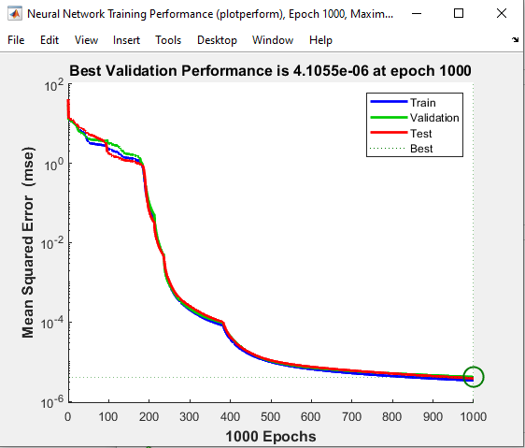

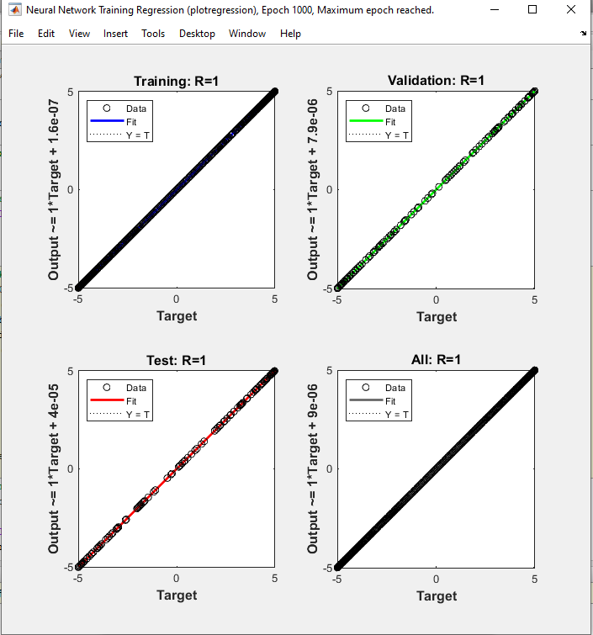

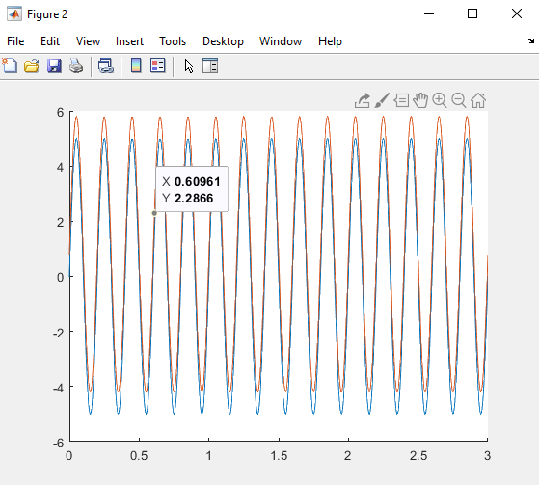

* 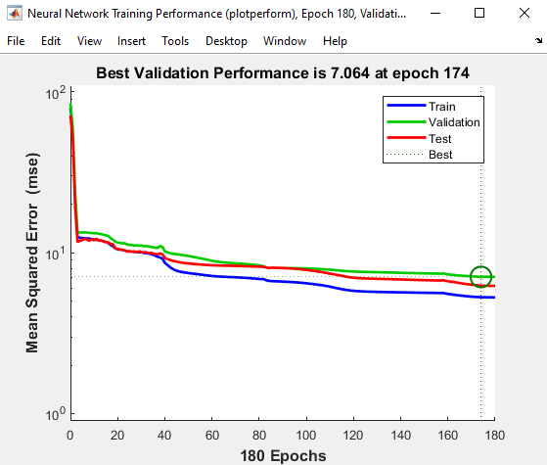174 епохе:

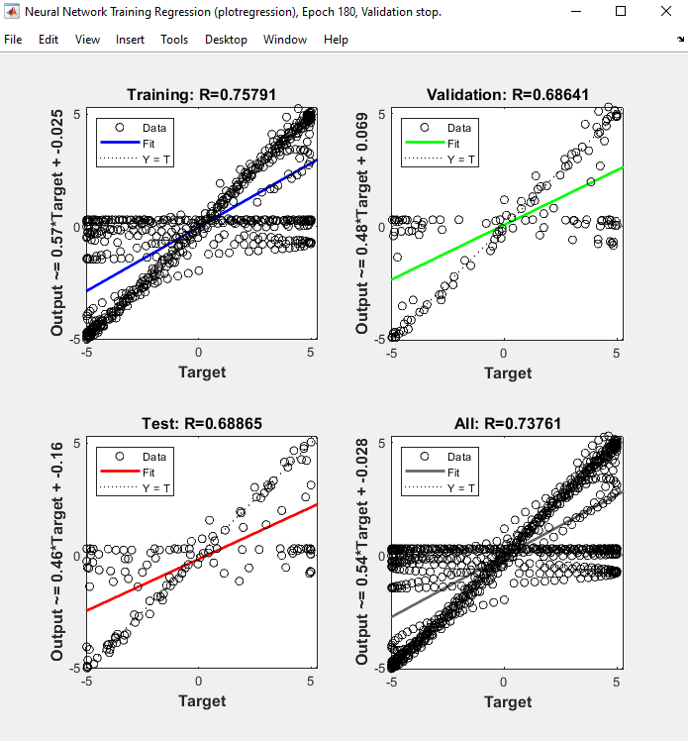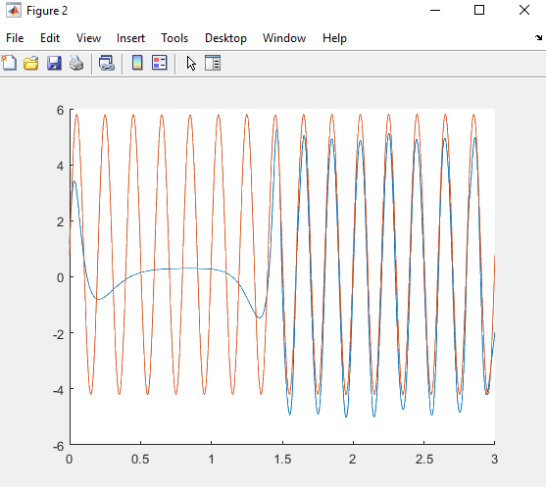

* 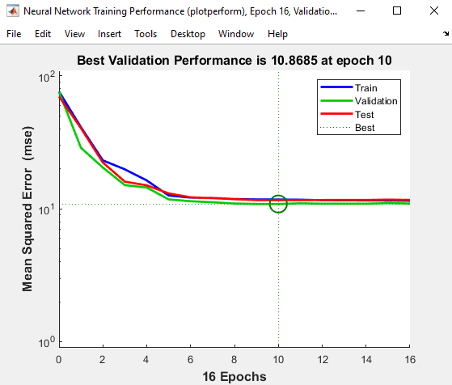10 епоха:

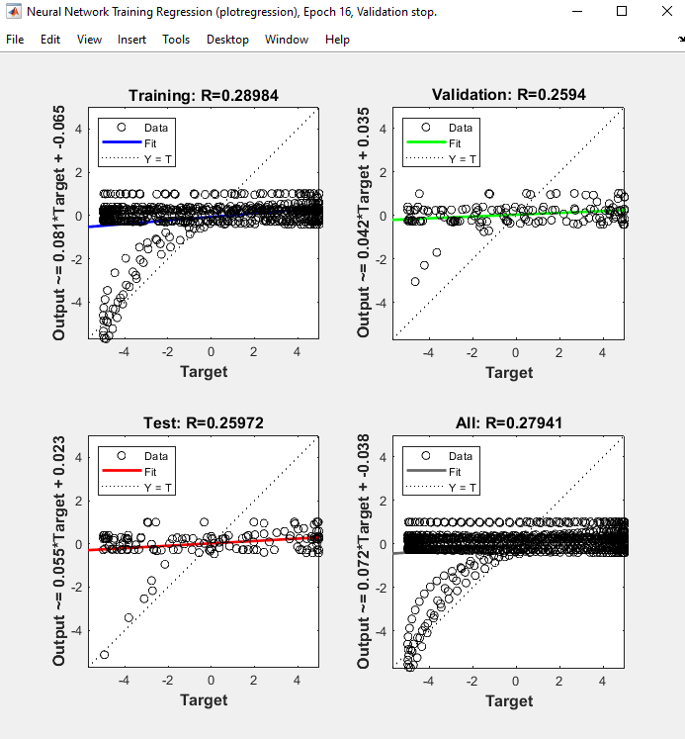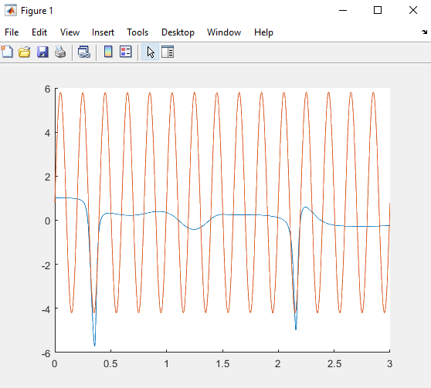

**2. Задатак – Решавање проблема класификације ппименом неуралне мреже**

1. Креирање неуралне мреже за класификацију коришћењем скупа података „dataset2”:
   1. Подаци са излазном вредношћу 1 припадају класи 1, подаци са излазном вредношћу 2 припадају класи 2, а подаци са излазном вредношћу 3 припадају класи 3.

Визуализација података:

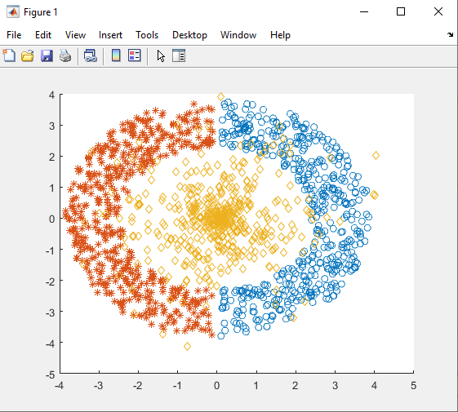

1. Подела податке на тест и тренинг скуп:
   1. Тренинг скуп представља 80% насумично одабраних података,
   2. Тест скуп представља осталих 20% насумчно одабраних података.

Подела у односу 80:20 је најбоља за добро обучавање мреже. Подаци се бирају насумично да се неурална мрежа не би навикла на одређену класу и самим тим не би касније радила добро.

У зависности од архитектуре направили смо 3 различите мреже и то:

* Мрежа која на опитмалан начин класификује податке: архитектура 6 8 6
* Мрежа која доводи до преобучавања: архитектура 35 40 30
* Мрежа која не може да класификује податке: архитектура 2 2

За све 3 мреже дефинисани су исти параметри обучавања. У наставку су дате криве перформанси за све 3 мреже:

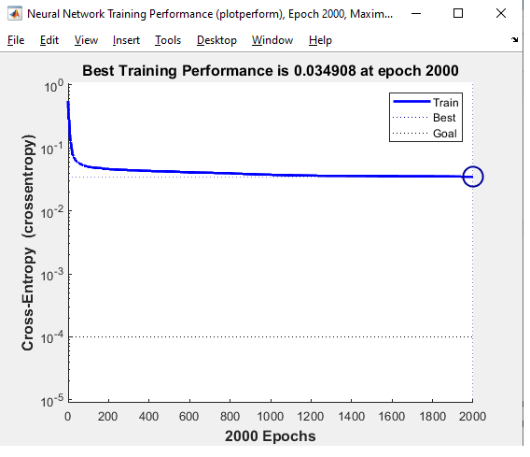

Перформансе мреже 1.

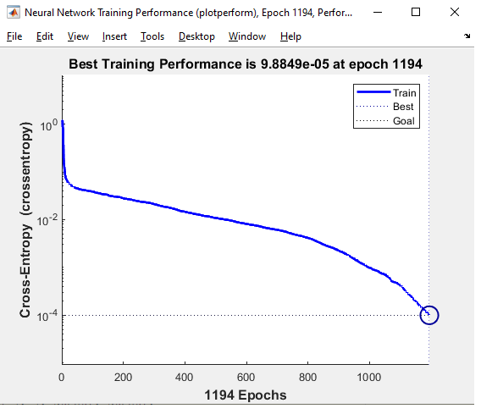

Перформансе мреже 2.

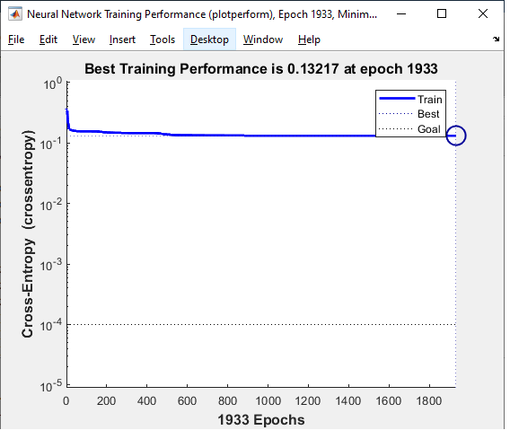

Перформансе мреже 3.

1. Приказ конфузионих матрица:
   1. 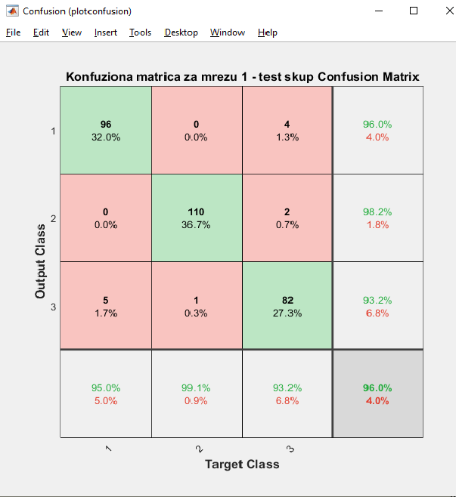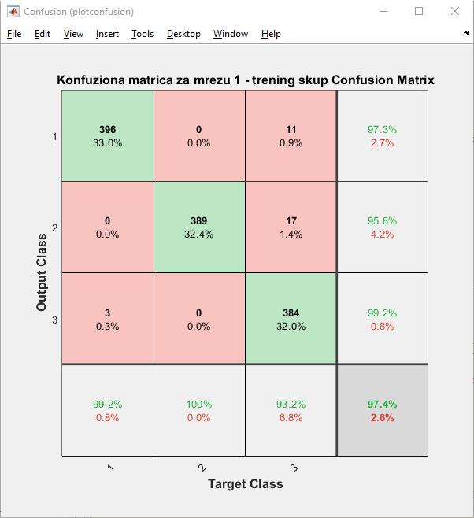Мрежа 1:

Формуле:

TP-True Positive

FP-False Positive

FN-False Negative

* 1. 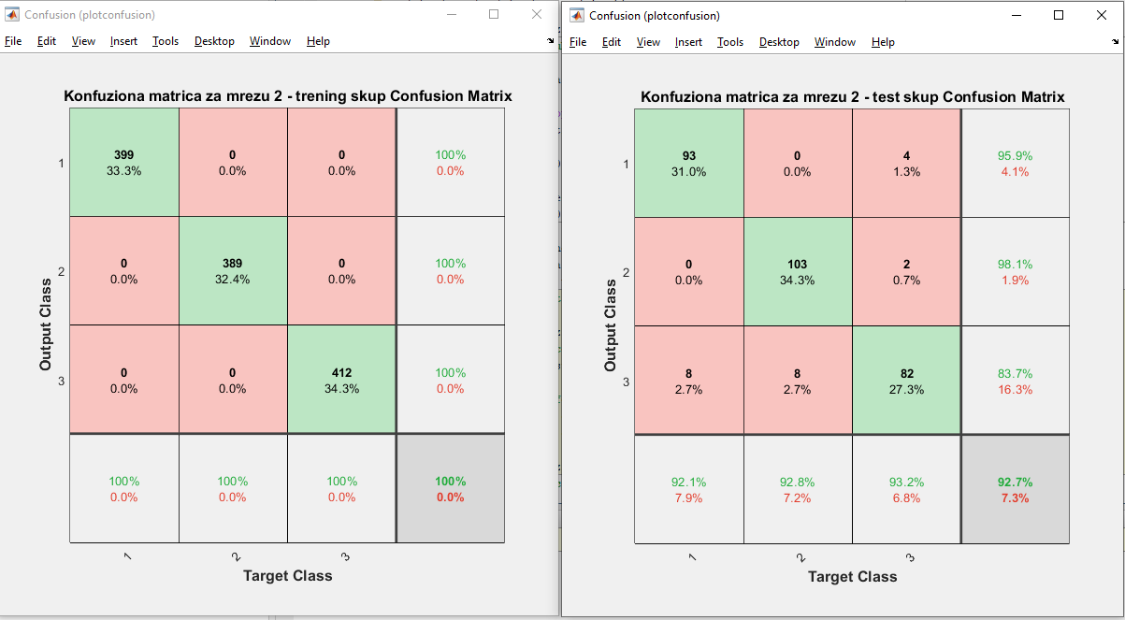Мрежа 2:
  2. Мрежа 3:

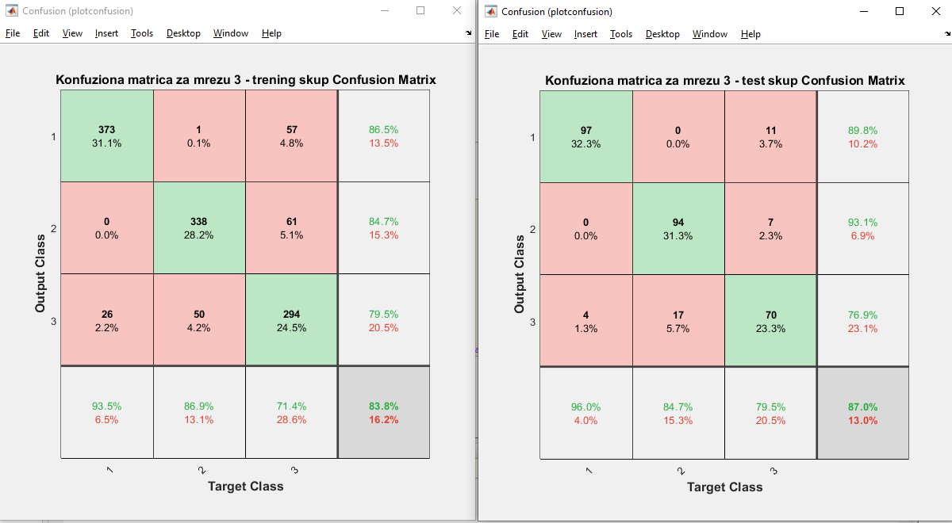

1. Границе одлучивања за све 3 неуралне мреже:

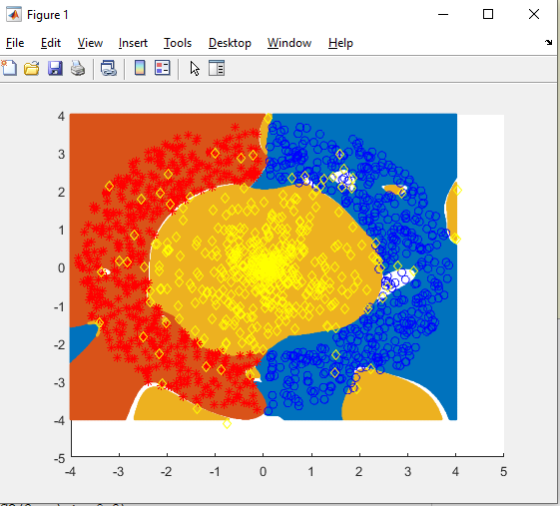

Граница одлучивања за мрежу 1.

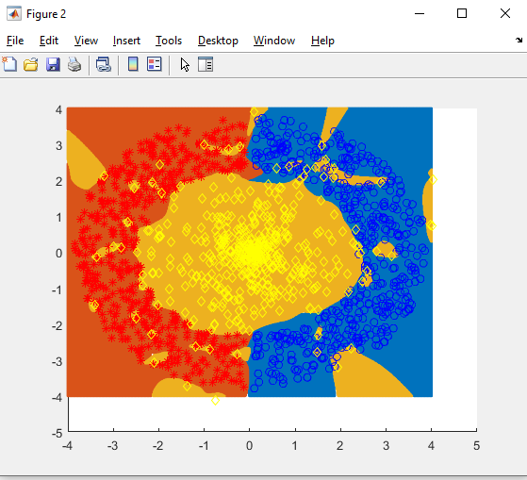

Граница одлучивања за мрежу 2.

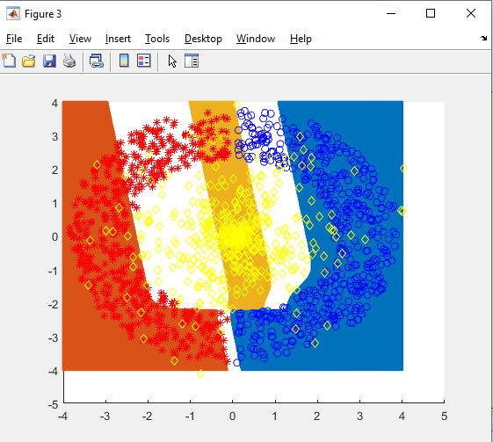

Граница одлучивања за мрежу 3

Мрежа 1 оптимално одлучује о подацима што можемо видети по томе што једина има јасне и видљиве границе одлучивања(бела боја).

Мрежа 2 је дошла до преобучавања зато сто долази до превеликог мешања боја и немамо јасне границе одлучивања.

Мрежа 3 је веома неодлучна и то нам говоре превелике границе одлучивања и чињеница да велики број података није класификован.

**3. Задатак - Тражење оптималних хиперпараметара применом методе унакрсне валидације**

Проблем који решавамо је класификовање деце за један вртић. Постоји 5 класа у којима се могу наћи, због тога имамо 5 класа у пројекту.

Подаци које смо добили су представлљени стринговима па смо их прво претворили у бројеве, где је свака колона узимала вредности из одређеног скупа. Затим смо их поделили на улазни и излазни скуп података и пронасли класе.

Поделели смо податке на на тренинг и на тест скуп (90% I 10% podela). На сликама доле може се видети колико свака од класа има одбирака.

На основу ових података можемо закључити да су подаци балансирани, јер нема великих разлика у броју одбирака.

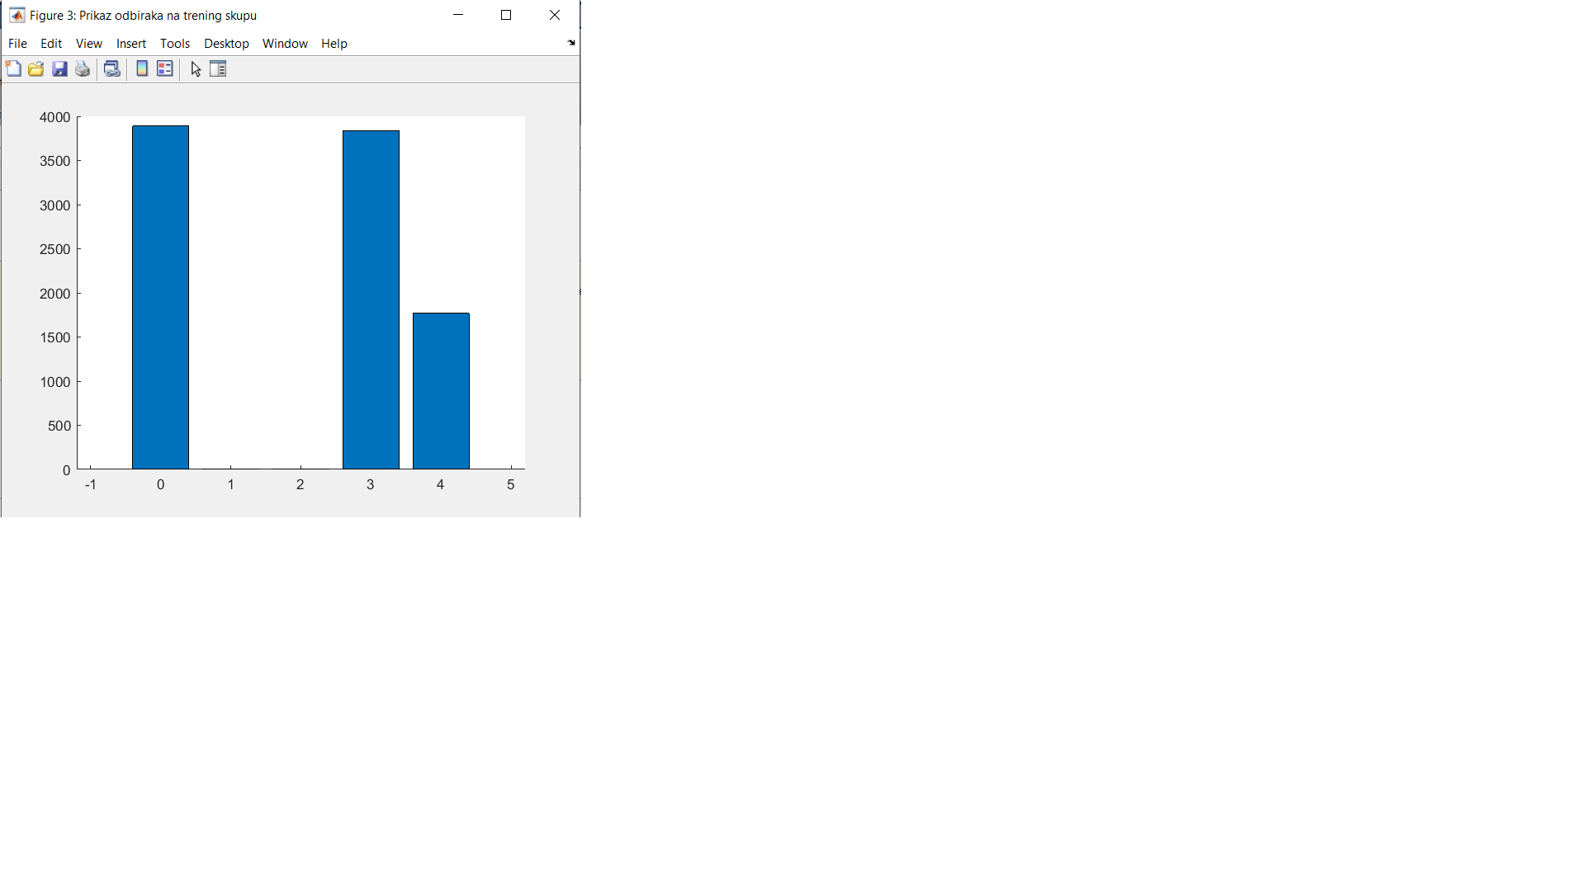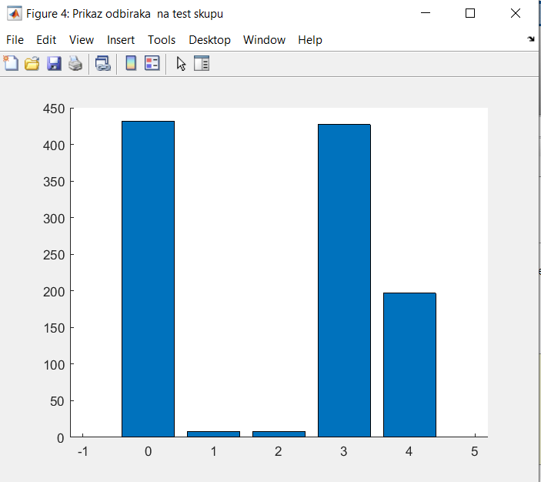

Метода којом смо одредили хиперпараметре јесте тестирање свих комбинација параметара. Узели смо у обзир комбинације структуре неуралне мреже, функције активације и коефицијент регуларизације,, као и тежину јер је овај скуп небалансиран. Испробане су мреже са 2 до 4 скривена слоја.

На слици доле можете видети парамтере које смо добили а који су оптимални за ову мрежу.

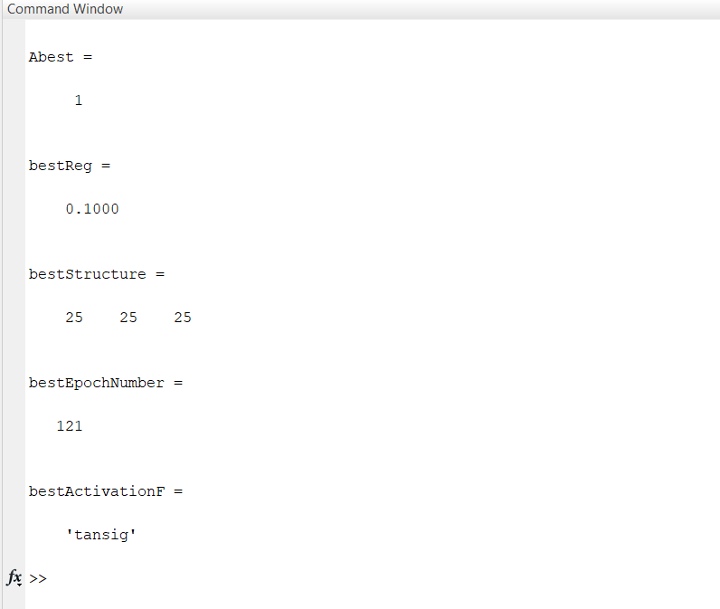

Након обучавања мреже овим оптималним парамтерима добијемо

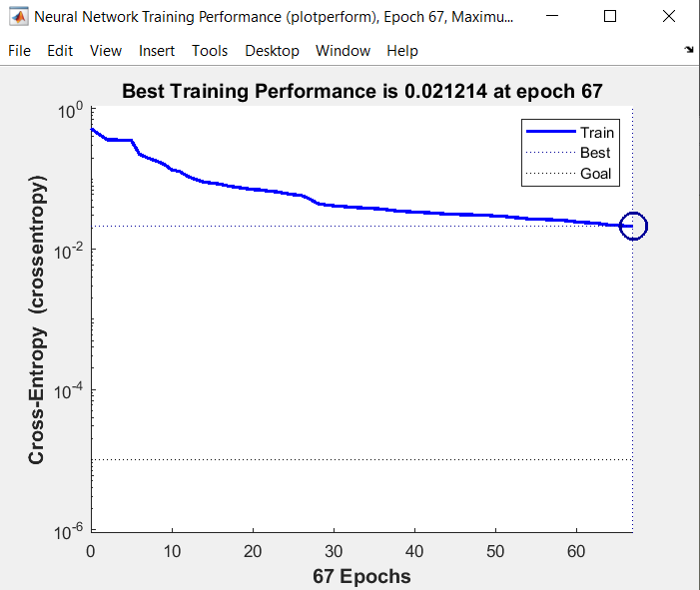

Након тестираѕа се добију следеће конфуционе матрице ѕа тецтирање

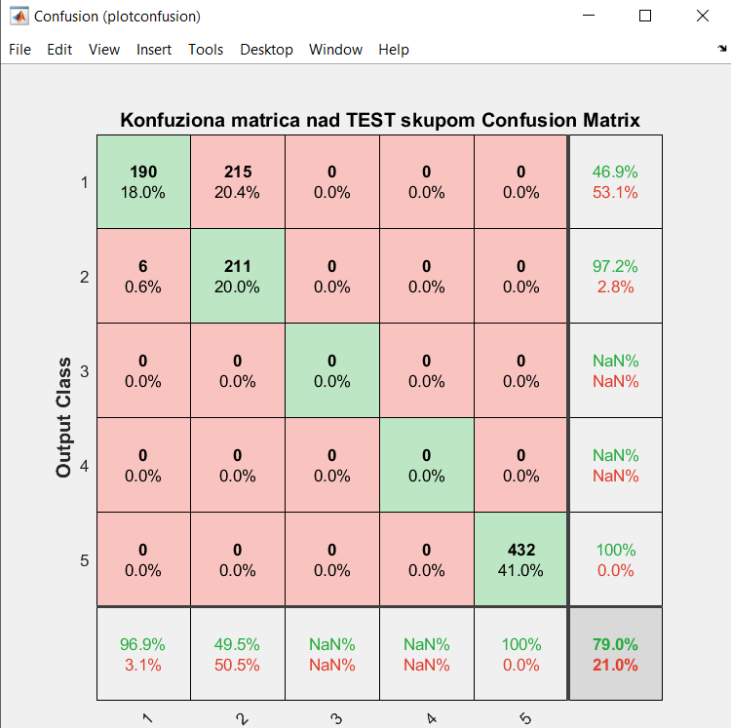

И за тренинг

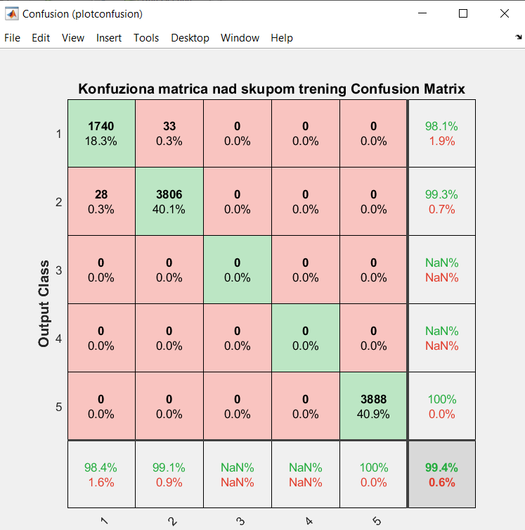

На крају смо рачунали за сваку класу скупа Р и R, а затим средњу вредност добијених вредности и тако смо добили смо податке доле

